Parkimisest tehnoülevaatusel.
Kuna Maitene OÜ kohta on saadetud märgukiri Transpordiametisse siis pidasin vajalikuks natuke rohkem selgitada olukorda. Meil ei ole parkimise korraldajat tööle võetud ja vahel on tööl üks klienditeenindaja kes ei saa jälgida parkimise ala kui ta täidab ülevaataja kohuseid siseruumis. Kui on 2 ülevaatajat siis kliendi kiirema teenindamise pärast teenindavad mõlemad klienti kelle auto kontroll hetkel käib ja nii ei tea mõlemad ülevaatajad kas ja kui palju on autosid tulnud ajal kui mõlemad siseruumides toimetavad ülevaatust. Tähendab, kui ülevaataja teadmata saabub parkimisalale mitu autot siis ei pruugi meie teada kes tuli enne kes hiljem. Kliendid reeglina mõistavad, et teenindamine käib nn. „elava järjekorra alusel“ st. enne kohale tulnut teenindatakse enne. Kui ülevaataja lõpetab kliendi teenindamisega siis järgmise kliendi leidmiseks, parkimisalasse tulles küsib kõlava häälega: „Kes on järgmine?“ Tavaliselt mõistavad kliendid kes enne teda on auto parkinud ootealasse kuid kahjuks esineb juhtusid kus klient ei mõista elementaarseid reegleid, eriti siis kui enne teda saabunud autos ei istu inimest… Täna hommikul 31.03.2026 jälgisin kodus olles „live“ videot ülevaatusruumi esisest parkimisalast ja ma nägin tüüpilist olukorda kuidas „tekitavad kliendid järjekorra segadust“. Tegin videopildist kuvatõmmise, et selgitada olukorda.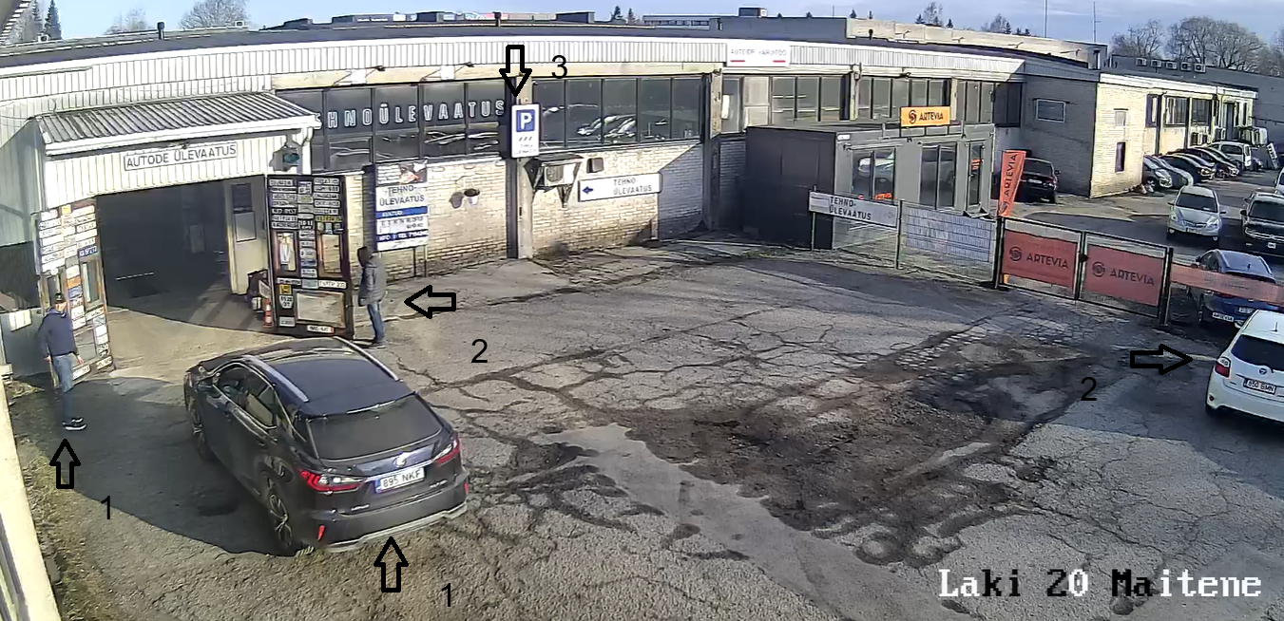
Ülevaatuse ooteala on tähistatud parkimiskorralduse tahvliga noolega nr.3 tähistatud. Saabus klient nr1 autoga nr1 ja ülevaataja võtnud kliendilt sõidukidokumendi, sisenes kontorisse, et ülevaatuse programmis avada autoandmed. Sellel ajal kui ülevaataja oli kontoris saabus sõiduk nr.2 mille juht ei taibanud parkida oma autot ootealasse ja ta suundus sissesõidu juurde uudistama. Tehnoülevaataja alustas sõiduki nr.1 kontrollimistega ega pidanud vajalikuks küsida, et miks vaatab ülevaatuseruumi klient nr.2, kelle auto on pargitud valesse kohta. Kui nüüd auto nr.1 kontrollimise ajal saabub järjekordne klient siis ta näeb, et ootealas ei seisa ühtegi autot ja ta pargib ootele oma auto õigesse kohta st. ülevaatusruumi akende alla olevale alale. Ülevaataja lõpetades auto nr. 1 kontrollimise ja kliendi nr.1 teenindamise, suundub parkimisalasse ja võtab järgmise sõiduki mis ootab oma ülevaatuskorda selleks ettenähtud kohas ja KONFLIKT on tekkinud kuna auto nr2 omaniku arvates on tema suhtes käitutud ebaõiglaselt... Seda, et kliendid ei taipa oma autot õigesse kohta ootele panna, juhtub mitu korda nädalas. On juhtusid kus saabub klient GPS abil hoopis teisele poole ülevaatusruumi nn. sisehoovi ja istubki autost väljumata tunni või rohkem kuna ei taipa, et ülevaatusele tulijate ala on teisel pool maja sest nii on kooskõlastatud parkimiskord „ARK ajast”. Palju on olukordi olnud kus ülevaatuse ruumi uksed jäävad avatuks ja kontoris dokumente vormistades märkame kui ruumi siseneb sõiduk vaatamata sellele, et õues on ootealas järjekord...
Lugupidamisega
Mait Millert
Tallinnas 31.03.2026

